МБДОУ АВИЛОВСКИЙ ДЕТСКИЙ САД "РАДУГА"

Муниципальное бюджетное дошкольное образовательное учреждение Авиловский детский сад "РАДУГА" Иловлинского муниципального района Волгоградской области

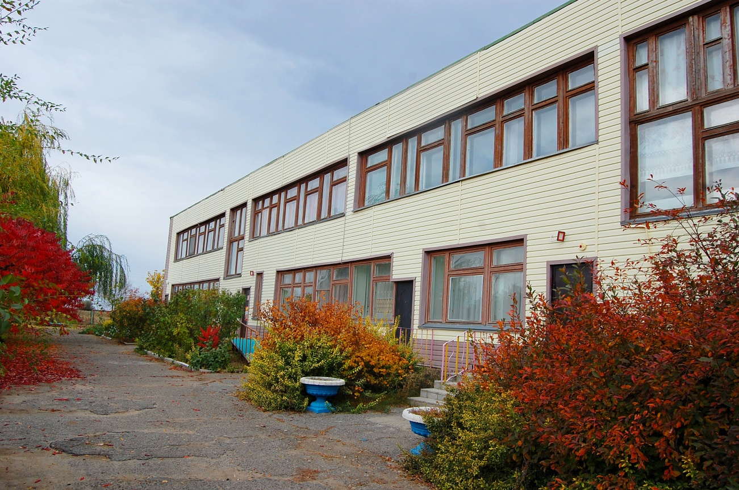
МБДОУ Авиловский детский сад "Радуга" функционирует как муниципальное учреждение с 1989 года.
Проектная наполняемость МБДОУ - 125 мест.
Физическая наполняемость - 58.
В МБДОУ функционирует 3 группы общеразвивающей направленности:
младшая группа «Колокольчики» (с 2 до 3 лет) - 1 группа;
разновозрастная средняя группа «Подсолнушки» (с 3 до 4,5 лет) - 1 группа;
разновозрастная старшая группа «Ромашки » ( с 4,5 лет до 8 лет) - 1 группа;

Режим дня на 2020-2021 учебный год

Учредитель:
Общее руководство деятельностью детского сада осуществляет Учредитель (в п.4.3 Устава). Учредителем детского сада является муниципальное образование Иловлинский муниципальный район Волгоградской области в лице администрации Иловлинского муниципального района Волгоградской области. Функции и полномочия учредителя выполняет Отдел образования, опеки и попечительства администрации Иловлинского муниципального района Волгоградской области (п.1.3)
403071, Волгоградская область, р.п. Иловля, ул.Буденного, 53
График работы: с 08.00. до 17.00.;
Телефон: 8 (84467) 5-13-41
Юридический и фактический адрес :
4030891 Волгоградская область,
Иловлинский район,
х.Авилов,ул. Мира, д.7
График работы: с 07.00. до 19.00.
Телефон: 89047771075
Заведующая МБДОУ:
Огирева Ольга Витальевна

Электронная почта: super.89047771075@yandex.ru
Приемные дни:
понедельник с 10.00 до 12.00
четверг с 14.00 до 16.00.

Реквизиты:
ИНН 3408008153
КПП 340801001
ОКПО 53567304
ОКОНХ 92310
ОК-ВЭД 80.10.1.
ОКАТО 18214816000
ОГРН 1023405365653
ОКФС 14
ОКОПФ 81
ОКТМО 18614416
Л.С.1308Б000201 при счете Администрации Иловлинского муниципального района
Единый казначейский счет 401 028 104 453 7 00000 21
Казначейский счет 0323 4 6431 8614 000 2900
БИК 011806101
Банк: ОТДЕЛЕНИЕ ВОЛГОГРАД БАНКА РОССИИ//УФК по Волгоградской области г. Волгоград
ОКТМО 18614416
КБК 913 2000 0000000000130

